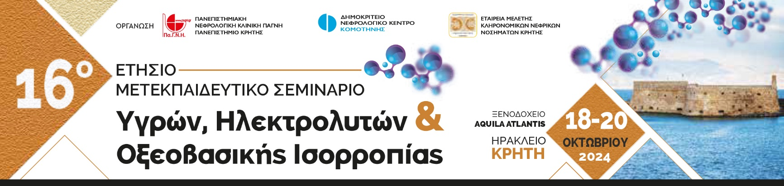

**ΕΝΤΥΠΟ ΕΓΓΡΑΦΗΣ**

**Επώνυμο ............................................................................................................................**

**Όνομα .................................................................................................................................**

**Νοσοκομείο .......................................................................................................................**

**Email ...........................................................................Τηλέφωνο.....................................**

|  |  |
| --- | --- |
| **EΓΓΡΑΦΗ ΜΕ ΦΥΣΙΚΗ ΠΑΡΟΥΣΙΑ** | |
| Ειδικευμένοι | **140 € ⬜** |
| Αγροτικοί ιατροί (αποκλειστικά από Κρήτη) | **Δωρεάν ⬜** |
| Ειδικευόμενοι | **50 € ⬜** |
| Ειδικευόμενοι (αποκλειστικά από Κρήτη) | **Δωρεάν ⬜** |
| Νοσηλευτές | **Δωρεάν ⬜** |
| Φοιτητές/τριες | **Δωρεάν ⬜** |

*Τα ανωτέρω κόστη εγγραφών επιβαρύνονται με 24% ΦΠΑ*

*Αφού συμπληρώσετε τα στοιχεία σας, παρακαλούμε όπως αποστείλετε το έντυπο στο* ***Οργανωτικο΄Γραφείο CTM INTERNATIONAL S.A.***

*στο* ***email:*** [***epapastavropoulou@ctmi.gr***](mailto:epapastavropoulou@ctmi.gr)Τηλ 210 3244932, Βασ. Σοφίας 131, ΤΚ 11521 Αθήνα